
北京理工大学珠海学院实验报告
ZHUHAI CAMPAUS OF BEIJING INSTITUTE OF TECHNOLOGY
班级 软4 姓名 曹堃 指导教师 郭素梅 成绩
实验题目 实验一:二值化OTSU 确定阀值 实验时间:2013-10-19

- 题目描述
在做图像二值化的时候要确定分割阀值, otsu算法能自动确定分割的阀值

- 设计思路与流程图
一幅图片要对他进行二值化处理, 那么要找到一个阀值, 例如这个直方图
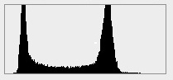
就凭感觉来看, 我们觉得这个阀值设置在两个波峰的中间是最好的, 但是在处理图像的时候, 需要一个数学量来衡量, 具体在哪个位置是最佳的, 这个数学量就是方差, 方差能够衡量一组数据的离散程度, 显然在两个峰的周围, 数据是最离散的, 方差也大, 那么给一个阀值t, 把数据分为两类, 一类小于等于t, 另一类大于t, 两类的类间方差最大的时候, 这个阀值就是最佳阀值了.
按照t的划分能把图分成两类, 第一类为1, 第二类为2, 两个类方差加起来就是类间方差, 先定义一些方便说明的变量
分割值t, 最大灰度值L, 总像素个数S, 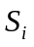表示灰度值为i有个像素,
类1像素个数: 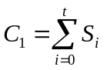, 类2像素个数: 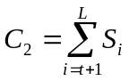
类1灰度值总和: 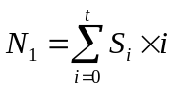 类2灰度值总和: 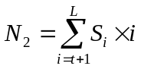
类1平均灰度: 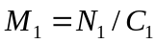, 类1概率: 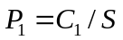, 类2同理,
所以类间方差为:
M表示全图平均灰度
补充一个离散变量方差公式: 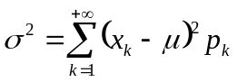
x 是变量, μ 是平均值, pk 是k出现的概率.

- 结果与分析
本程序能够支持灰度图和彩色图, 彩色图先转成灰度图再处理
输入一个图片, 其直方图为
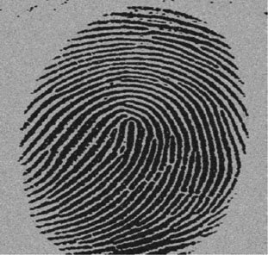
经过otsu算法后, 得到一个阀值函数, 如下图,
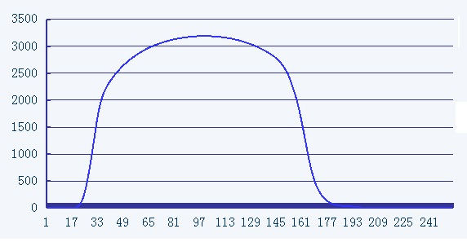
计算后, 得到在t= 98的时候为最佳分割点, 然后二值化后得到左下图, 与原图(右下)对比
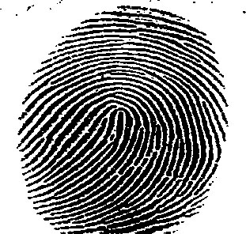

- 心得体会
做完这个实验, 我体会到了方差的重要性, 和数学的重要性, 上述的求和公式在编程的时候, 没必要进行无用的重复计算, 用一个变量保存即可, 类似动态规划的思想
- 参考资料
教学材料 02088_GuoSumei_H3_report2.pdf
《数字图像处理（第三版）》【美】Rafael C. Gonzalez著

